INDICAÇÃO Nº 822/2014

Sugere ao Poder Executivo Municipal operação que execute o concerto do vazamento de água potável na Rua do Ouro, próximo aos números 334 e 339, no bairro Mollon.

Excelentíssimo Senhor Prefeito Municipal,

Nos termos do Art. 108 do Regimento Interno desta Casa de Leis, dirijo-me a Vossa Excelência para sugerir que, por intermédio do Setor competente, seja executado o concerto do vazamento de água potável na Rua do Ouro, próximo aos números 334 e 339, no bairro Mollon.

**Justificativa:**

Conforme visita realizada, este vereador pôde constatar que o local mencionado está com vazamento de água potável, causando desperdício, e correndo o risco de causar infiltrações e acidentes. (foto em anexo)

Plenário “Dr. Tancredo Neves”, em 20 de fevereiro de 2.014.

**Ademir da Silva**

-vereador-

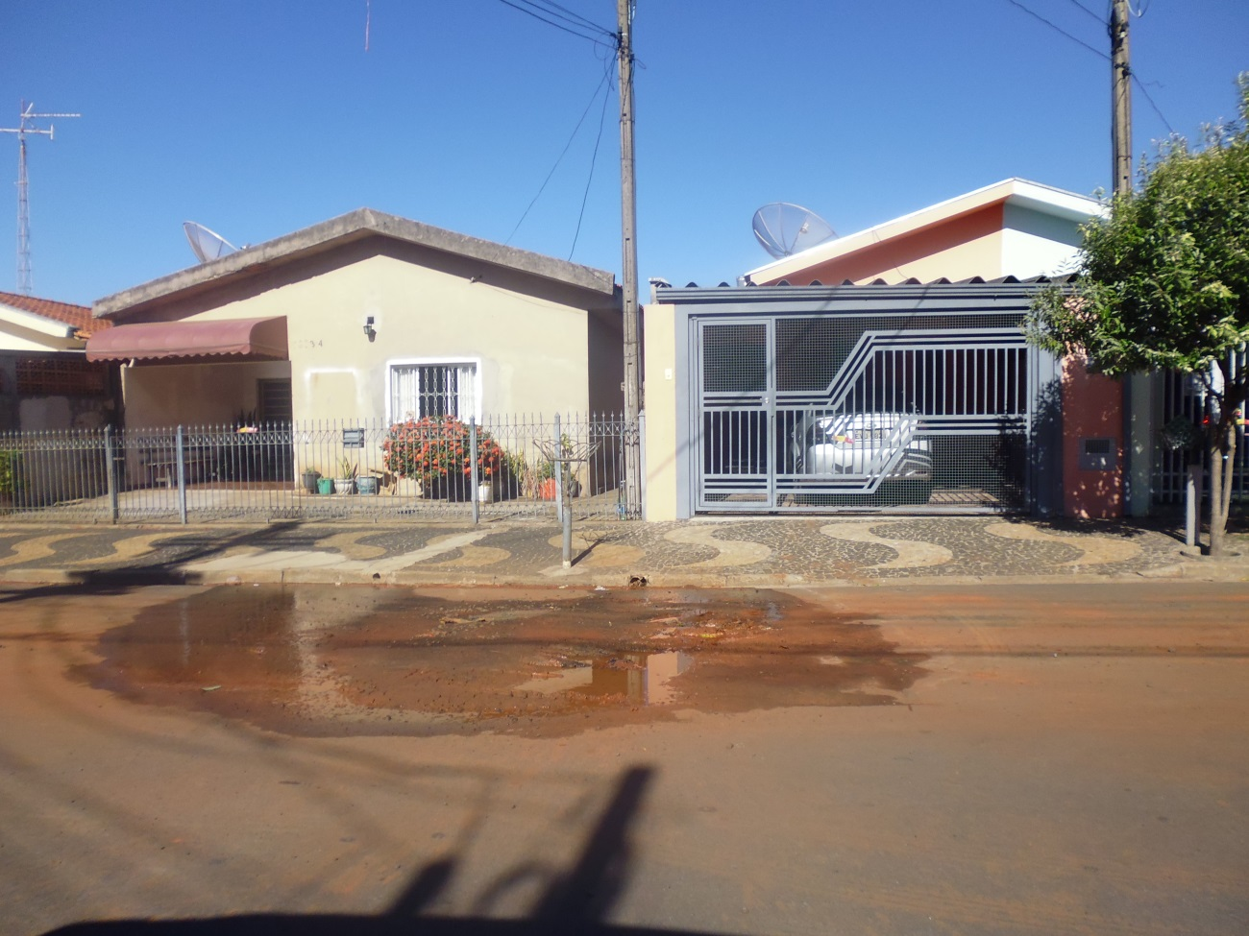

Vazamento de água potável, causando desperdício, e correndo o risco de causar infiltrações e acidentes, na Rua do Ouro, no bairro Mollon.

**Ademir da Silva**

-vereador-